Requerimento Nº 461/2025Requerimento Nº 461/2025
EMENTA: REQUER, AO EXMO., SR PREFEITO DR. PAULO DE OLIVEIRA E SILVA, ATRAVÉS DA SECRETÁRIA COMPETENTE, UM ESTUDO PARA A IMPLANTAÇÃO E VIABILIDADE DE UMA VALETA PARA ESCOAMENTO DE ÁGUA PLUVIAL NA RUA ROBERTO DOMINGUES MOTA CRUZAMENTO COM A RUA GASTÃO PINHO DE OLIVEIRA, BAIRRO PARQUE REAL – MOGI MIRIM.

SENHOR PRESIDENTE,
SENHORES E SENHORAS VEREADORES (AS),

Nos termos do Art. 152 do Regimento Interno desta Casa, requeiro à Mesa, após ouvido o Plenário, que seja oficiado o Excelentíssimo Senhor Prefeito Municipal, Dr. Paulo de Oliveira e Silva, por meio da Secretaria competente, solicitando estudo de viabilidade técnica para implantação de uma valeta de escoamento de águas pluviais no cruzamento da Rua Roberto Domingues Mota com a Rua Gastão Pinho de Oliveira, no bairro Parque Real – Mogi Mirim. (Anexo registro fotográfico)

A presente solicitação decorre da demanda apresentada por moradores e transeuntes das imediações, que relataram os frequentes transtornos enfrentados durante os períodos de chuva, quando a via se torna intransitável devido ao alto volume de água, comprometendo a segurança dos pedestres e motoristas que utilizam a via pública.

A implantação de uma valeta nesse ponto visa direcionar adequadamente o fluxo da água pluvial para um ponto coletor adequado, prevenindo danos ao pavimento asfáltico, às calçadas e às propriedades particulares. Além disso, a medida contribuirá para a prevenção de acidentes, melhoria na fluidez e organização do trânsito e, sobretudo, com a segurança da população.

Diante do exposto, solicito a especial atenção do Executivo Municipal no atendimento a esta demanda, em benefício da coletividade.

Por fim, reitero os protestos de respeito e consideração.

SALA DAS SESSÕES “VEREADOR SANTO RÓTOLLI”, EM 31 DE JULHO DE 2025

VEREADOR SARGENTO CORAN
LÍDER DE BANCADA DO PROGRESSISTAS


Figura 01: Imagem da Rua Roberto Domingues Mota cruzamento com a Rua Gastão Pinho de Oliveira.

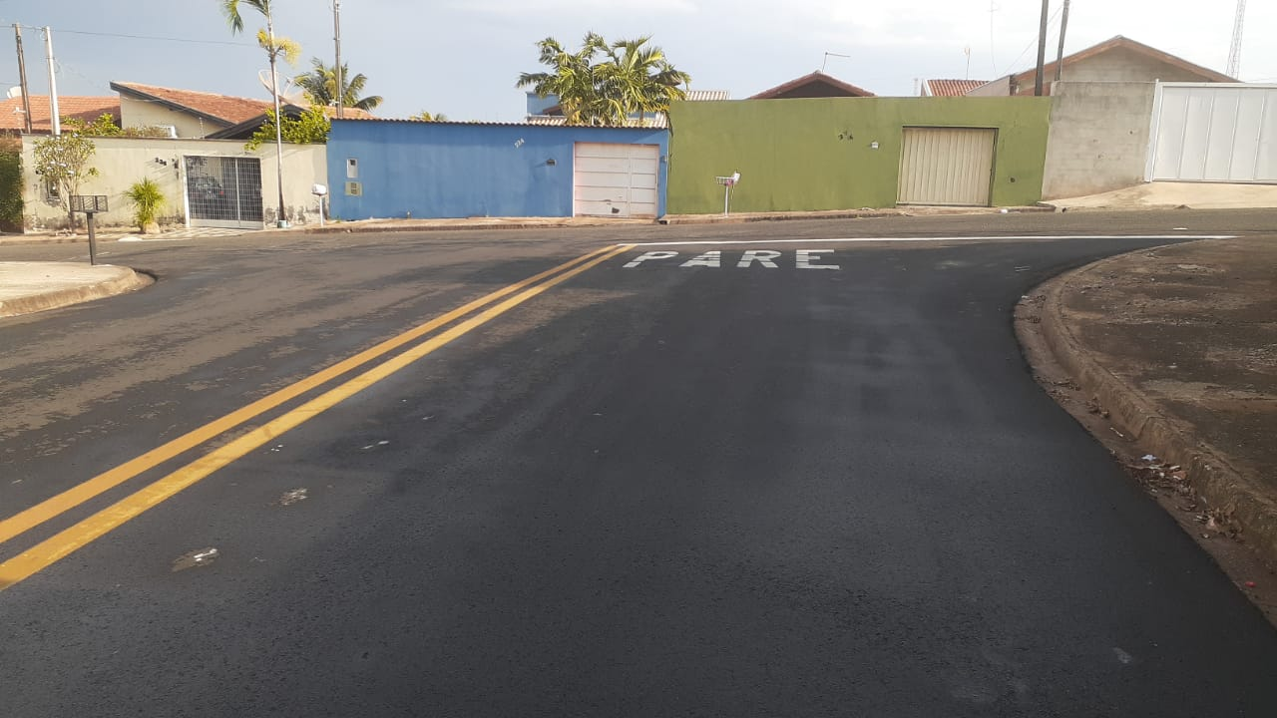

Figura02: Imagem da Rua Gastão Pinho de Oliveira cruzamento com a Rua Roberto Domingues Mota.

